p40 end

p46 start

p54 6:00

p64strat

显示表格：

select * from [表名]

删除表

drop table [表名]

建记录(行)：



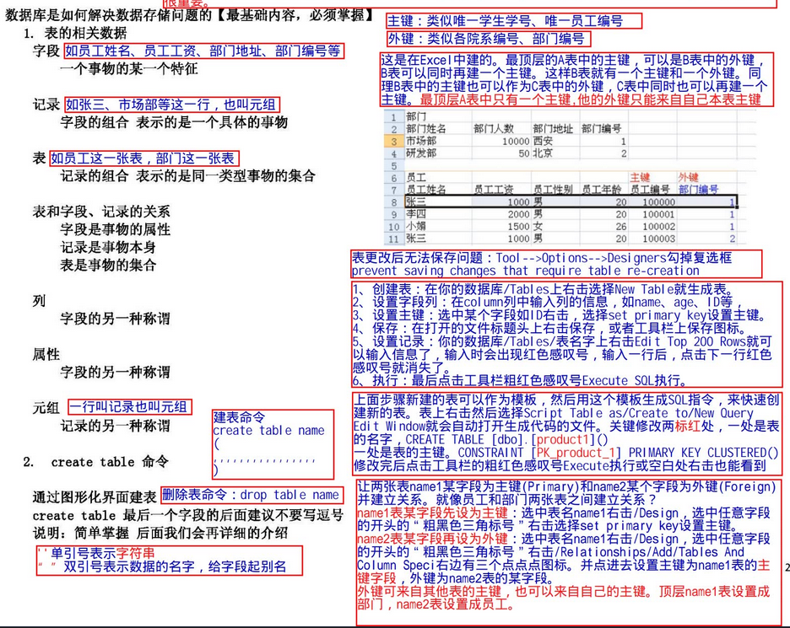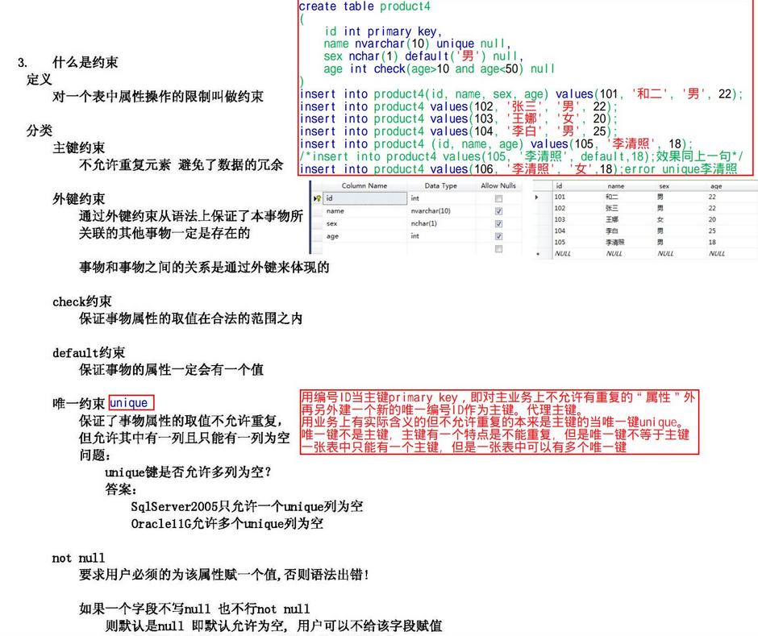

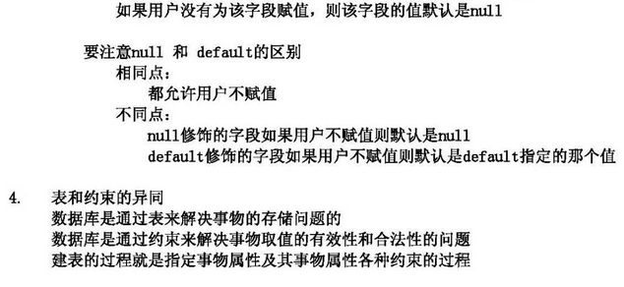

Default约束 和 unique约束：

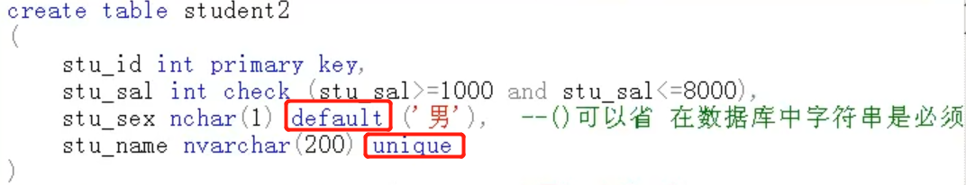



1. 什么是关系

定义：

表和表之间的联系

实现方式：

通过设置不同形式的外键来体现表和表的不同关系

分类：

一对一（假设是A表和B表）

既可以把表A的主键充当表B的外键

也可以把表B的主键充当表A的外键

一对多

把表A（一）的主键当表B（多）的外键

在多的一方添加外键

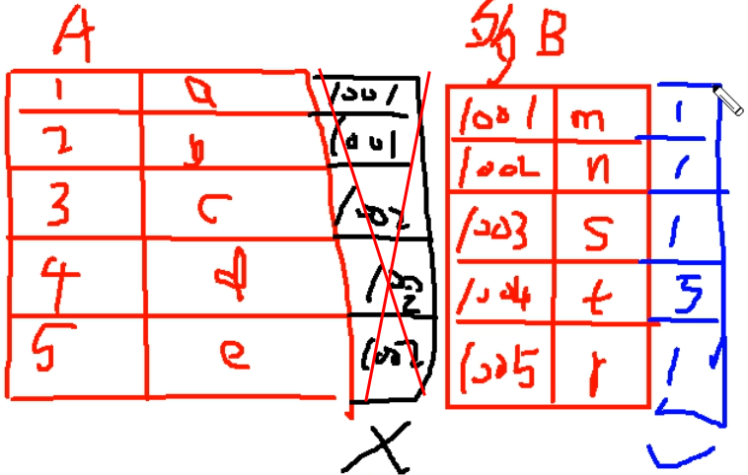

多对多

例子：多个老师对应多个班级

多个老师对应多个学生

任意一方的一个对另外一方都是一对多关系

多对多必须得通过单独的一张表来表示

constraint [名字] primary ([列][列]) --将多列作为主键

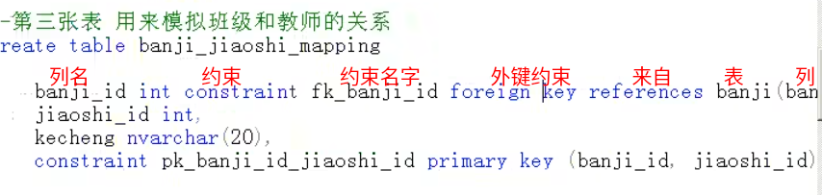

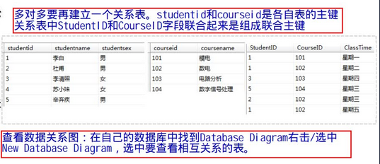

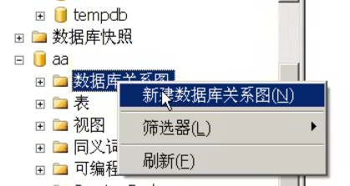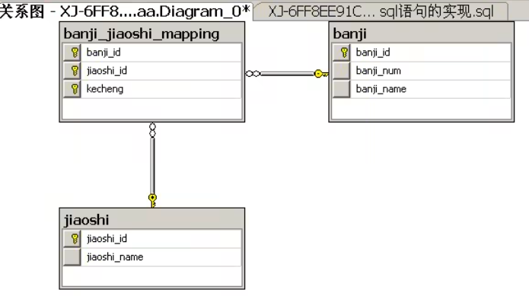

6.主键

定义

能够唯一标识一个事物的一个字段或多个字段的组合，被称为主键

如：学号、ID

附注

含有主键的表叫主键表

主键通常都是整数 不建议使用字符串当主键

（如果主键是用于集群式服务，才可以考虑用字符串当主键）

主键的值通常都不允许修改，除非本记录被删除

　　　　主键不要定义成id,而要定义成表名Id(大写)或表名_id

任何一张表,强烈建议不要使用有业务含义的字段充当主键

我们通常都是在表中单独添加一个整型的编号充当主键字段

主键不能为空

7.外键

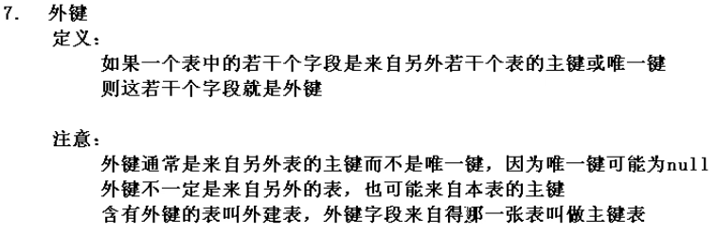

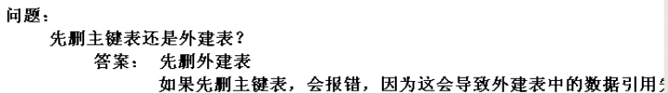

# 查询

目录：

# 

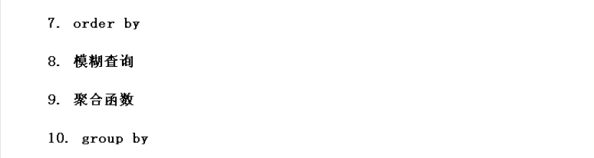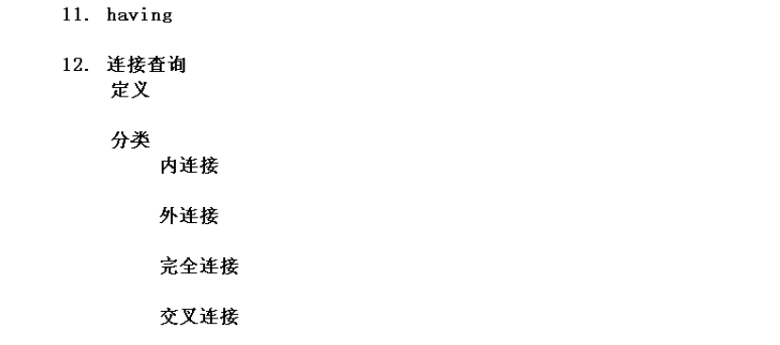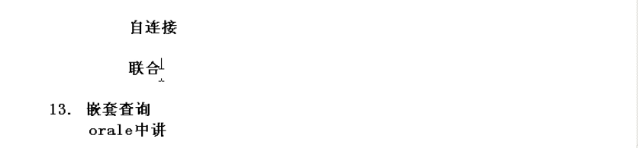

## 计算列：

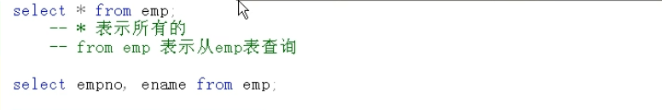

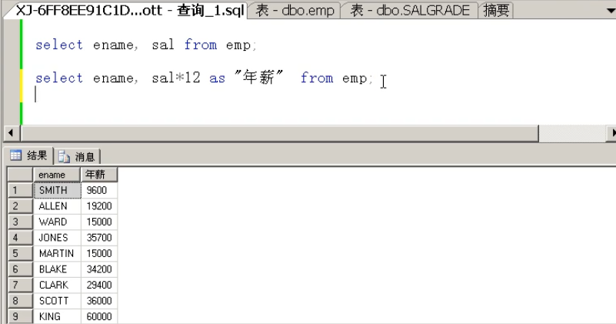



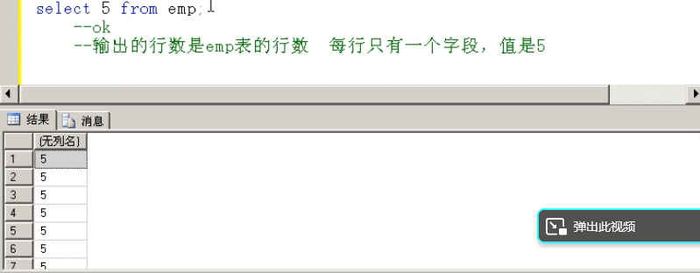





## 2.distinct【不允许重复的】

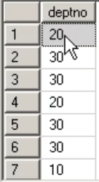》》》》》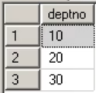









## 3．Between[之间并包括]

3.1 where

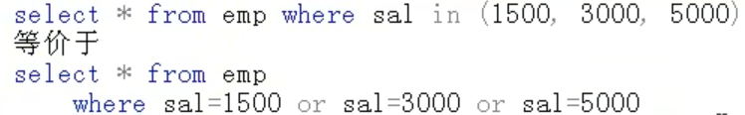

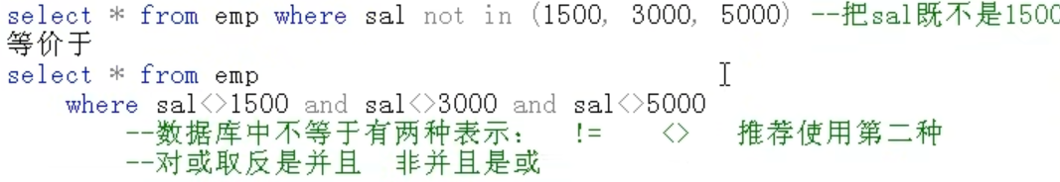

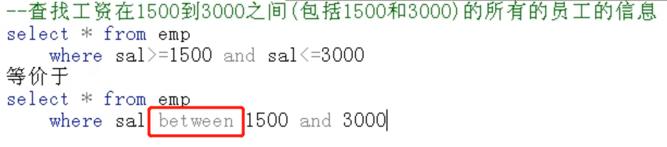

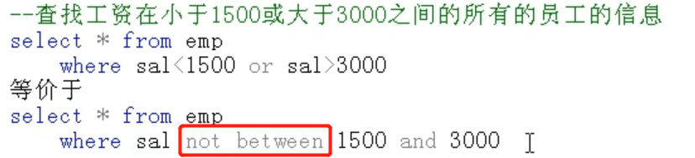

## 4.in[属于若干个孤立的值]

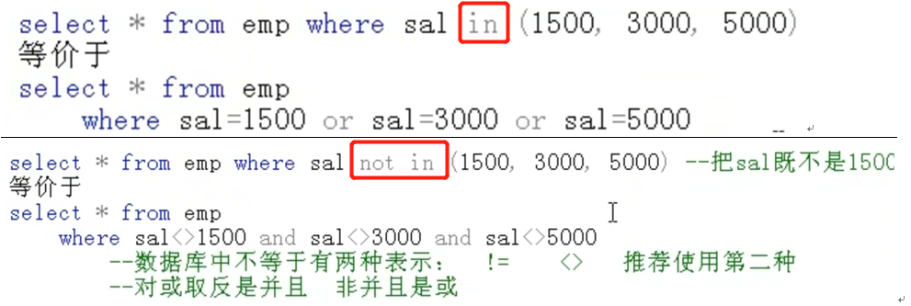

## 5.top

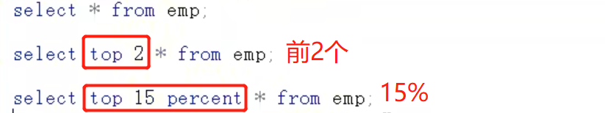

百分数会向上取整：前2.1→ 前3

例题：

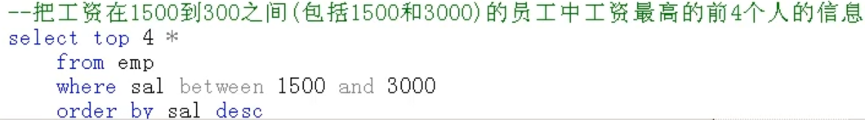

order by：排序

desc：降序 asc升序



↑为指定集合

## null[没有值：空值]

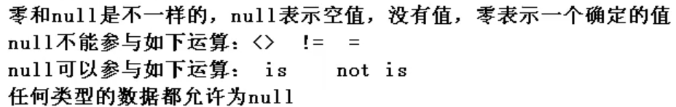

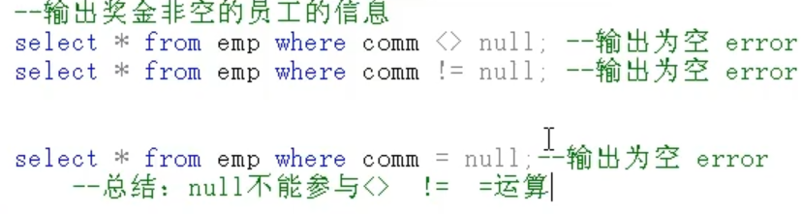





### 6.2isnull函数



否则返回comm的值

## orderby[以某个字段排序]



默认是按照升序排序



先按照deptno排序，通过deptno相同，再按照sal升序排序

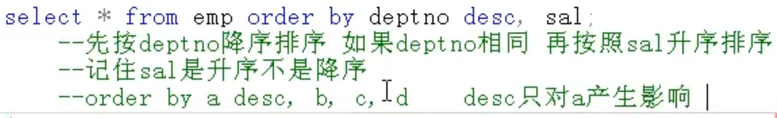

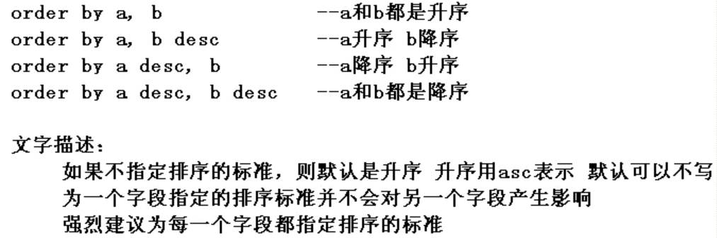

## 模糊查询

### 通配符



匹配条件通常含有通配符：% _

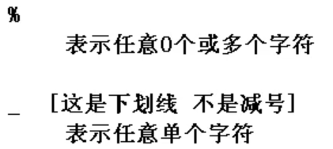

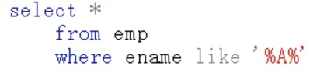





只要第二个字符是A的就输出

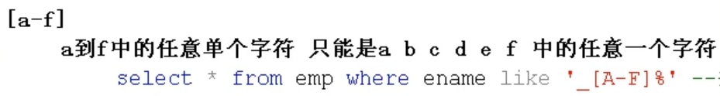

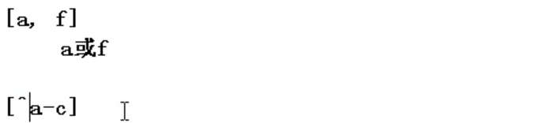

在a-f之外的

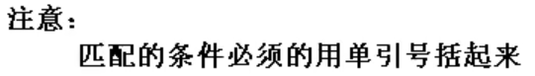

### Escape 转义字符



escape可以把任意字符当作转义字符使用

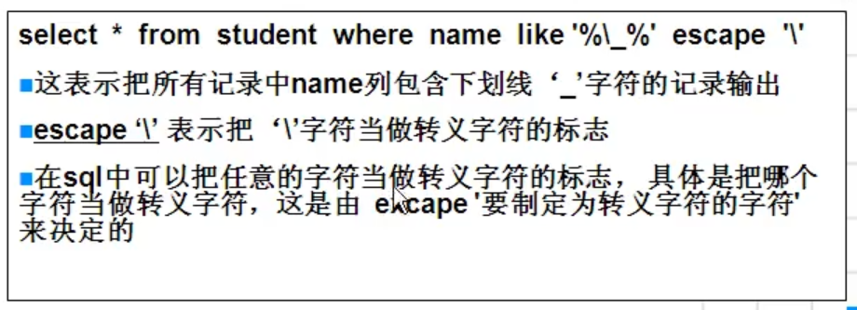



## 聚合函数[多行记录返回一个值]

通常用于统计分组的信息

**函数分类：**

### 单行函数

每一行返回一个值

### 多行函数

多行返回一个值



lower：转换为小写

max：返回最大值

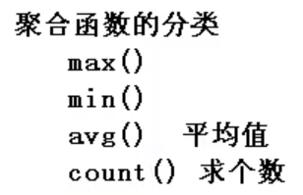

### count













## group by[分组]

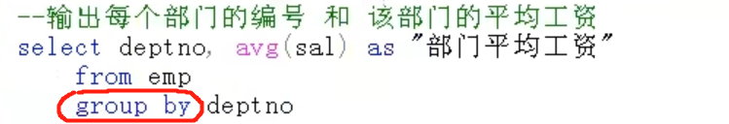





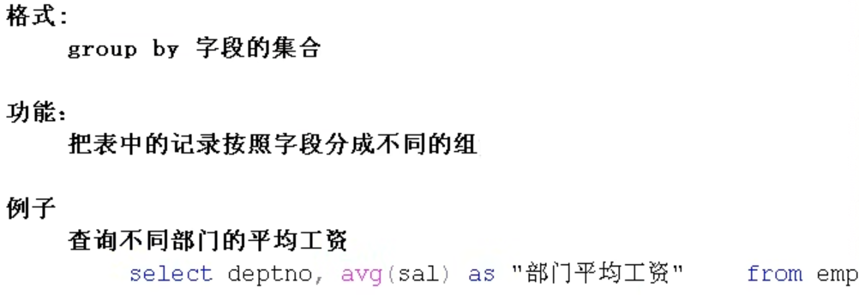

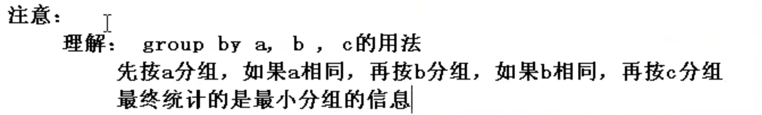

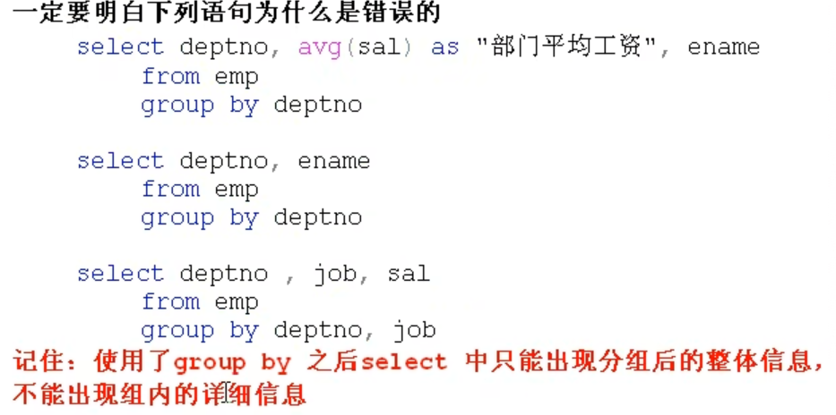

## 11.having[对分组之后的信息进行过滤]